**AYUDAS 2026 · ACCIÓN Y PROMOCIÓN CULTURAL**

**PROGRAMA LANZADERA SURESTE**

Proyecto y memoria de actividades · Entidad solicitante: **Nigredo**

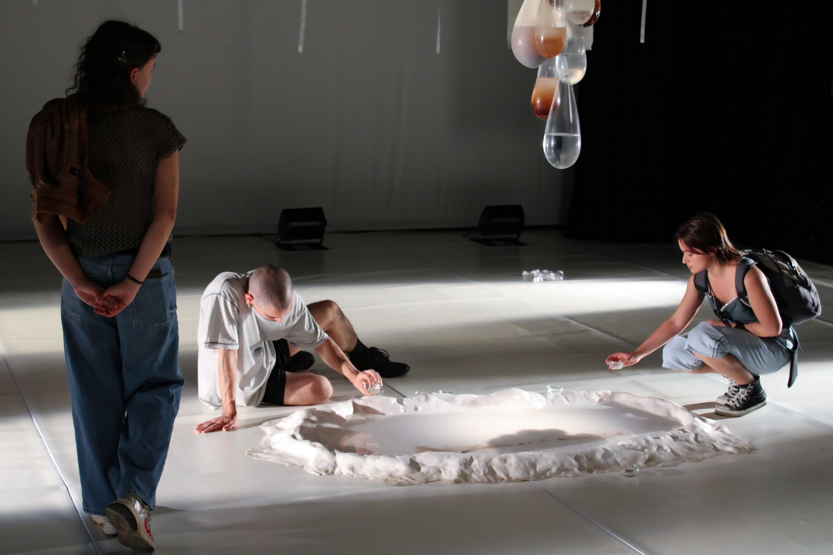

Imagen 1. Documentación de actividad reciente.

|  |  |
| --- | --- |
| **ENTIDAD SOLICITANTE**  **Nigredo**  Ámbito: creación contemporánea, investigación, producción y mediación cultural. | **PROYECTO**  **Programa Lanzadera Sureste**  Duración: 10 meses · Enfoque: profesionalización, digitalización, circulación y retorno territorial. |
|  |  |

Resumen de identidad y misión. Nigredo es una estructura cultural independiente dedicada a la creación contemporánea, la investigación artística, la producción cultural y la mediación con públicos, con implantación en el sureste español y una vocación de trabajo en red. La entidad opera como plataforma de acompañamiento a prácticas emergentes y profesionalizadas, articulando infraestructuras rurales y urbanas, y activando proyectos que combinan creación, formación, exhibición, circulación y documentación. Su enfoque se apoya en la continuidad, el cuidado y la sostenibilidad: se trata de generar condiciones reales de trabajo, acceso a recursos y visibilidad pública, sin depender exclusivamente de grandes núcleos urbanos.

Infraestructuras y dispositivos. Nigredo activa de forma coordinada un conjunto de espacios y dispositivos que funcionan de manera complementaria: el Centro de Investigación Artística Re_Utopía (contexto rural orientado a investigación, convivencia y procesos de trabajo concentrado), La Central Baja (infraestructura urbana de producción, ensayo y mediación), y la plataforma Minimoto (galería ubicada en La Central Baja) como herramienta de inserción en dinámicas profesionales de exhibición, mediación y relación con el mercado y agentes culturales. Esta combinación permite transitar entre investigación y producción, entre lo situado y lo público, y entre el acompañamiento formativo y la proyección profesional.

Ámbitos de trabajo. Las líneas de acción de Nigredo se organizan en torno a: (1) residencias artísticas y procesos de investigación; (2) programas de producción y exhibición; (3) mediación cultural y derechos culturales; (4) formación y profesionalización; (5) digitalización, documentación y generación de archivo; y (6) circulación profesional mediante redes de colaboración con espacios, instituciones y agentes públicos y privados.

**1. Memoria de actividades de la entidad en los dos últimos años**

Durante los dos últimos años, Nigredo ha desarrollado una actividad continuada y verificable en el ámbito de la creación contemporánea, combinando residencias, exhibiciones públicas, mediación cultural y acciones de investigación. Esta trayectoria reciente muestra capacidad operativa, continuidad programática y experiencia directa en la gestión de procesos complejos de producción cultural, con especial atención a artistas emergentes y a contextos periféricos.

**1.1. Mini Festival Re_Utopía (muestra pública de procesos de residencia)**

Descripción. Primera muestra pública de los proyectos desarrollados durante el año 2023 en residencia en el C.I.A. Re_Utopía. El formato del mini festival permite presentar resultados parciales y finales, abrir procesos al público y generar un espacio de encuentro entre artistas, agentes culturales y ciudadanía.

Artistas participantes. Dereck V. Bulke, Diana Millán, Pablo Sandoval, Carlos Klett, Giu Gimeno, Rafaella Mencheti, Ira Torres.

Resultados. Elaboración de un catálogo digital y activación de acciones públicas vinculadas a los procesos de investigación y producción. Se generó documentación (fotografía, vídeo y textos) orientada a la comunicación profesional de los trabajos y a la construcción de archivo.

**1.2. Disidencias Periféricas – Swinton and Grant**

Descripción. Exposición colectiva de resultados de residencias financiadas por Acción Cultural, que sitúa prácticas emergentes en un contexto profesional de exhibición, mediación y circulación. La exposición refuerza la capacidad de Nigredo para insertar procesos de residencia en circuitos públicos y profesionales fuera del territorio inmediato.

Artistas participantes. Pablo Durango, Zheng Xiao, Patricio Martínez, Alejandra Cánovas, Javi Moreno.

**1.3. Programa de residencias y exhibición 28044/30436 (Madrid–sureste)**

Descripción. Residencias cruzadas entre el Espacio de la Peseta (Madrid) y el C.I.A. Re_Utopía, orientadas a generar intercambio de contextos de trabajo, transferencia de metodologías y circulación de artistas entre territorios. El programa incluyó acompañamiento, producción y exhibición, favoreciendo la profesionalización mediante experiencias de movilidad y relación con agentes culturales.

Artistas participantes. Héctor Fuertes, Lydia Galvin, Alejandro Cerón, Aurora Rodríguez, Iver Zapata, Chaqui Medina, Venéreas.

Financiación. Subvención de Espacios de Creación Independientes del Ayuntamiento de Madrid.

**1.4. Festival Re_Utopía (programa anual)**

Descripción. Festival anual de creación contemporánea, investigación artística y mediación cultural. El festival funciona como dispositivo de visibilidad pública y encuentro profesional, integrando presentaciones, exhibiciones, performances, acciones de mediación y espacios de debate. Se concibe como una herramienta de retorno territorial: activa públicos, fortalece redes locales y genera continuidad para artistas y agentes del sureste.

Web. www.festivalreutopia.com

**1.5. II Congreso Internet Core – Medialab Matadero**

Descripción. Participación en el II Congreso Internet Core, centrado en cultura digital y pensamiento crítico. Esta presencia refuerza la línea de trabajo de Nigredo vinculada a mediación, digitalización y reflexión sobre prácticas contemporáneas en entornos tecnológicos.

**1.6. Residencias en curso (producción en Tabacalera – Ministerio de Cultura)**

Descripción. Producción del artista Joel Blanco en el marco del Programa de Residencias de Tabacalera del Ministerio de Cultura. Esta actividad evidencia la capacidad de Nigredo para operar en diálogo con programas estatales y sostener procesos de producción profesionalizados.

Aprendizajes y mejoras. A partir de estas acciones, la entidad ha consolidado procedimientos de convocatoria y selección, protocolos de acompañamiento y tutorías, metodologías de documentación y comunicación, y un marco de mediación cultural orientado a derechos culturales. Asimismo, se ha reforzado la coordinación entre dispositivos rurales y urbanos y se ha ampliado la red de colaboradores, generando un ecosistema operativo apto para programas de mayor duración y alcance.

Capacidad operativa y coordinación. La experiencia acumulada ha permitido afinar la planificación por hitos (convocatoria, residencia, producción, exhibición, mediación, publicación), mejorar la gestión de recursos técnicos y de espacios, y reforzar la comunicación con agentes e instituciones. La entidad cuenta con un equipo de coordinación capaz de sostener procesos de acompañamiento continuado, y con colaboradores especializados (tutorías, mediación, documentación audiovisual, comunicación digital y producción) que se incorporan según necesidades del programa. La combinación de trabajo situado y red de colaboraciones se ha demostrado eficaz para producir resultados públicos y, a la vez, cuidar los tiempos de investigación de los artistas.

**2. Descripción general del programa**

El Programa Lanzadera es un programa integral de impulso dirigido a artistas emergentes y en proceso de profesionalización del sureste español. Se concibe como un ecosistema articulado de creación, formación, producción, mediación, promoción y digitalización cultural, diseñado para responder de manera estructural a la brecha existente entre los procesos formativos y el ejercicio profesional en el ámbito cultural contemporáneo. El programa se orienta a generar condiciones reales de inserción profesional, continuidad creativa y sostenibilidad económica para artistas que se encuentran en un momento crítico de sus trayectorias.

El Programa Lanzadera es impulsado por Nigredo mediante la activación coordinada de sus infraestructuras culturales, su equipo humano y una red consolidada de colaboradores públicos y privados. Esta estructura permite ofrecer acompañamiento continuado, acceso a recursos técnicos y simbólicos, circulación profesional y visibilidad pública, integrando los procesos creativos en contextos reales de producción, mediación y exhibición cultural.

El programa no se plantea como una residencia puntual ni como una acción aislada, sino como una experiencia total de profesionalización durante diez meses, en la que los participantes acceden de forma continuada a los distintos dispositivos culturales que activa Nigredo: residencias nacionales e internacionales, exposiciones, eventos, encuentros, talleres, programas de investigación, acciones de mediación y plataformas de circulación profesional. Este enfoque refuerza la idea de que la profesionalización en el ámbito cultural no depende únicamente de la calidad artística, sino del conocimiento del ecosistema de agentes, de la capacidad de relación, de la comprensión de los tiempos del sector y de la sostenibilidad a largo plazo.

El Programa Lanzadera se concibe también como un mecanismo de retorno territorial. Las prácticas, metodologías y saberes desarrollados por Nigredo se devuelven de manera circular al tejido social y cultural del sureste español. Este retorno se materializa en la mejora de las capacidades profesionales de los artistas participantes, en el fortalecimiento de estructuras culturales locales y en la consolidación de un ecosistema capaz de generar y sostener prácticas artísticas contemporáneas sin dependencia exclusiva de grandes núcleos urbanos.

**3. Justificación y contexto**

El sureste español cuenta con una producción artística activa, diversa y en crecimiento, pero presenta una carencia estructural de dispositivos estables de acompañamiento a la profesionalización. Esta situación provoca discontinuidad en las trayectorias artísticas una vez finalizados los estudios reglados, así como un desplazamiento sistemático de creadores hacia grandes ciudades para acceder a redes culturales, circuitos profesionales y oportunidades de visibilización.

Este modelo centralizado genera pérdida de talento territorial, precarización de trayectorias emergentes y debilitamiento de contextos culturales locales. La ausencia de estructuras intermedias entre la formación y el ejercicio profesional dificulta la consolidación de prácticas sostenibles y limita la capacidad de los territorios para retener y desarrollar capital cultural propio.

El Programa Lanzadera responde a esta problemática mediante un modelo que fija talento en el territorio, articula redes de apoyo y genera condiciones reales para el desarrollo profesional desde el contexto de origen. El programa se apoya en un sistema de cuidados y cercanía, alejado de dinámicas reactivas o extractivas, y se basa en continuidad, proximidad y conocimiento compartido.

El proyecto propone un acompañamiento prolongado, estructurado y evaluable que atiende tanto a los procesos creativos como a las condiciones materiales, económicas y simbólicas del ejercicio profesional. Frente a acciones puntuales o exhibiciones aisladas, Lanzadera plantea un recorrido anual que integra investigación, producción, mediación, circulación y evaluación, permitiendo a los artistas adquirir una visión completa y realista del sector cultural.

Asimismo, el programa se articula de forma transversal con las líneas de acción de Nigredo, generando una simbiosis entre artistas seleccionados y la programación habitual de la entidad. Esta integración dota de coherencia al conjunto del proyecto y refuerza su sostenibilidad, evitando duplicidades y maximizando el impacto de los recursos disponibles.

**4. Objetivos del programa**

**4.1. Objetivo general**

Impulsar la profesionalización, producción y promoción de artistas emergentes del sureste español mediante un programa estructurado de diez meses que combine creación artística, formación continuada, mediación cultural, digitalización y proyección profesional en contextos reales.

**4.2. Objetivos específicos**

• Apoyar el desarrollo de proyectos artísticos originales en disciplinas contemporáneas.

• Proporcionar herramientas prácticas orientadas a la profesionalización artística y cultural.

• Facilitar el acceso a redes culturales, agentes y circuitos profesionales a escala nacional e internacional.

• Promover la descentralización territorial de la creación y la promoción cultural.

• Incorporar la mediación cultural y los derechos culturales como ejes estructurales del proceso creativo.

• Integrar la digitalización y la difusión online como parte del ejercicio profesional.

• Fomentar la permanencia de los artistas en sus territorios de origen mediante condiciones profesionales viables.

**5. Personas destinatarias**

El Programa Lanzadera se dirige prioritariamente a artistas recién graduados, estudiantes en fase avanzada de formación y artistas en procesos iniciales de profesionalización. Se prioriza la vinculación territorial con el sureste español como criterio de selección, entendiendo el territorio no solo como lugar de residencia, sino como contexto de producción cultural, social y simbólica.

Las disciplinas contempladas incluyen artes visuales, media arts, artes escénicas y performance, y arte sonoro. Esta diversidad permite cruces metodológicos, intercambio de saberes y una comprensión ampliada de las prácticas contemporáneas, favoreciendo transversalidad e hibridación de lenguajes.

El programa incide en un momento crítico de las trayectorias artísticas, cuando desaparecen los marcos de acompañamiento académico y se intensifican las dificultades de inserción profesional. Lanzadera actúa como estructura de apoyo, continuidad y consolidación, evitando la fragmentación de procesos creativos y la desactivación de prácticas emergentes.

**6. Metodología y fases de desarrollo**

La metodología se basa en el acompañamiento continuado, el aprendizaje situado y la integración de los procesos creativos en contextos reales de producción, mediación y circulación cultural. El programa se estructura en fases sucesivas e interrelacionadas que conforman un recorrido coherente y progresivo.

**Fase 1. Convocatoria y selección**

Se realiza una convocatoria abierta para la selección de artistas participantes. La evaluación se basa en criterios de calidad artística, viabilidad del proyecto, motivación para la profesionalización y adecuación a los objetivos del programa.

El proceso cuenta con un jurado especializado compuesto por Teresa Arroyo de la Cruz (miembro de la asociación y directora de la bienal BSS), Mª Ángeles Sánchez Rigal (directora de Artnueve), María José Planes (responsable de los Centros Culturales de Murcia) y Jesús de la Peña (director del espacio cultural Cárcel Vieja en Murcia). La pluralidad de perfiles garantiza una evaluación rigurosa, contextualizada y alineada con las dinámicas reales del sector.

**Fase 2. Acompañamiento, formación y residencia de creación en contexto rural y urbano**

Las fases de acompañamiento, formación continuada y residencia de creación se articulan como un único bloque integrado, eliminando la separación entre aprendizaje, investigación y producción. Durante este periodo, los artistas reciben seguimiento mediante tutorías individuales y colectivas, encuentros con profesionales del sector cultural y acceso a espacios de trabajo. Estas acciones se conciben como herramientas directamente vinculadas a los proyectos en desarrollo.

El bloque se desarrolla en dos contextos complementarios. En el entorno rural, a través del Centro de Investigación Artística Re_Utopía, los artistas conviven con creadores en activo, acceden a procesos reales de investigación y producción y participan en encuentros informales orientados al intercambio de metodologías, experiencias de sostenibilidad y estrategias de inserción profesional. Este contexto favorece la concentración, la investigación profunda y el aprendizaje situado.

De manera complementaria, el entorno urbano, articulado a través de La Central Baja, funciona como infraestructura de producción, ensayo y mediación cultural. En este espacio, los artistas adaptan sus proyectos a contextos urbanos e institucionales, estableciendo relaciones directas con agentes culturales, instituciones y audiencias diversas. La combinación de ambos contextos permite transitar entre investigación y producción, entre concentración y exposición, y entre aprendizaje y práctica profesional, consolidando un puente estructural entre lo rural y lo urbano.

**Fase 3. Profesionalización y desarrollo de competencias**

El programa incorpora un bloque específico orientado al desarrollo de competencias profesionales: comunicación y presentación de proyectos, estrategias de difusión, uso de redes profesionales, visionados de portfolio y construcción de discurso artístico. Se aborda también la identificación y análisis de convocatorias, ayudas y residencias, así como una introducción al sistema cultural y al mercado artístico en el Estado español. Este bloque refuerza autonomía profesional, capacidad de decisión y comprensión estructural del sector cultural.

Calendario orientativo (10 meses). El recorrido se organiza en una secuencia que hace convivir investigación y producción: (meses 1–2) convocatoria, selección e incorporación; (meses 2–5) bloque de residencia y acompañamiento intensivo en Re_Utopía con tutorías y encuentros; (meses 4–7) traslación a La Central Baja para producción, ensayo y mediación; (meses 7–9) preparación de exhibición y acciones públicas con Minimoto y aliados; (mes 10) festival, cierre, publicación digital y evaluación final. Las fechas exactas se ajustarán a la convocatoria, manteniendo la lógica de continuidad y la trazabilidad del proceso.

**7. Promoción, digitalización y difusión**

El Programa Lanzadera integra un bloque específico de promoción y digitalización orientado a acercar a los artistas seleccionados a herramientas y dinámicas actuales de producción y difusión cultural. Se desarrollan workshops sobre creación y gestión de webs profesionales, difusión estratégica en redes sociales, mediarts y formatos híbridos, uso de aplicaciones digitales para producción cultural y participación en ferias y plataformas digitales.

Cada proyecto cuenta con la realización de catálogos en versión digital, así como entrevistas, registros audiovisuales y documentación de procesos de investigación y producción. Estos materiales generan archivo, memoria y herramientas de comunicación profesional a medio y largo plazo.

La convocatoria y los resultados del programa se comunican mediante charlas y encuentros en la Universidad de Murcia, Altea, La Resistencia (Almería) y Granada, ampliando el alcance territorial y reforzando su dimensión pedagógica y sectorial.

**8. Producción, exhibición, circulación profesional y estrategia Minimoto**

La fase de producción, exhibición y proyección pública constituye un eje central del Programa Lanzadera, al situar los procesos desarrollados por los artistas en contextos reales de circulación cultural y profesional. No se concibe como un cierre expositivo puntual, sino como un dispositivo estratégico orientado a facilitar la entrada efectiva de los participantes en el circuito artístico contemporáneo.

Cada artista desarrolla un proyecto propio apoyado por el programa, atendiendo a investigación, materialización, documentación y comunicación pública. Los proyectos se conciben desde el inicio con vocación de circulación, adaptabilidad y proyección más allá del marco del programa, reforzando viabilidad profesional a medio y largo plazo.

Una pieza clave es la integración de Minimoto, galería ubicada en La Central Baja, como parte estructural de la estrategia. Minimoto actúa como plataforma de profesionalización directa: permite presentar proyectos en un contexto galerístico profesional, experimentar procesos de producción, montaje, mediación, documentación y comunicación, y acceder a una red activa de agentes culturales, comisarios, gestores y profesionales del sector. Funciona como puente real entre el acompañamiento formativo y la inserción efectiva en el sistema artístico.

Además de su implantación en La Central Baja, Minimoto desarrolla proyecciones y acciones en otros territorios, especialmente en el contexto de Madrid. Esta dimensión permite acceder a escenarios de mayor visibilidad y densidad de agentes, facilitando el contacto con espacios independientes, instituciones y profesionales. La circulación se articula mediante colaboraciones, alianzas con otros espacios y la activación de la red de contactos de Nigredo y Minimoto. El objetivo es situar a los artistas en dinámicas reales de circulación, negociación y posicionamiento dentro del sistema cultural, alejadas de la lógica expositiva aislada.

Los proyectos se integran asimismo en el Festival Re_Utopía, que funciona como dispositivo de cierre, visibilidad pública y encuentro profesional, reforzando proyección de los trabajos y ampliando redes profesionales de los participantes.

**9. Mediación cultural y derechos culturales**

La mediación cultural se integra como eje transversal. Una mediadora cultural acompaña a los artistas en el diseño y desarrollo de acciones de mediación abiertas al público, vinculadas a los proyectos desarrollados. Este trabajo permite adquirir herramientas prácticas de mediación, establecer relaciones con instituciones culturales y comprender los derechos culturales como parte del ejercicio profesional.

La mediación se entiende como herramienta de democratización del acceso a la cultura y fortalecimiento del vínculo entre creación contemporánea, instituciones y ciudadanía. Las acciones se diseñarán atendiendo a contextos locales, a la diversidad de públicos y a la accesibilidad, generando espacios de conversación y aprendizaje compartido.

Accesibilidad, cuidados y sostenibilidad. El programa incorporará criterios de accesibilidad y buenas prácticas: información clara y anticipada, adaptación de formatos cuando sea posible, y diseño de actividades que contemplen distintas formas de participación (presencial y digital). En el acompañamiento, se prioriza un marco de cuidados que reduzca la precarización habitual en fases tempranas de carrera: planificación realista, tutorías estructuradas y apoyo en la toma de decisiones. En términos de sostenibilidad, se fomentará la reutilización de recursos técnicos, la documentación eficiente y la planificación de proyectos pensados para circular sin sobredimensionamiento, favoreciendo su continuidad más allá del periodo subvencionado.

**10. Impacto esperado**

Se prevé una mejora significativa de la empleabilidad cultural de los artistas participantes, la producción de nuevas obras contemporáneas y la consolidación de trayectorias profesionales sostenibles. A nivel territorial, el Programa Lanzadera contribuye al fortalecimiento del tejido cultural del sureste español, a la descentralización de la creación y la promoción cultural y a la generación de redes profesionales estables. Refuerza la capacidad del territorio para retener talento y generar contextos culturales propios.

Asimismo, se espera un impacto en términos de profesionalización de prácticas y metodologías: los participantes adquieren herramientas de gestión, comunicación, documentación y mediación que se traducen en mayor autonomía y capacidad de continuidad. El proyecto genera también un archivo digital (catálogos, entrevistas, registros) que amplía la visibilidad pública y la trazabilidad del programa.

Impacto en públicos y territorio. Además de la mejora individual de las trayectorias, Lanzadera plantea un impacto colectivo: incrementa la oferta cultural contemporánea en el sureste, activa espacios rurales y urbanos con programación estable, y genera oportunidades de participación ciudadana mediante acciones de mediación. La combinación de exhibición, encuentros y contenidos digitales permite que los resultados circulen más allá del lugar de producción, ampliando audiencias y favoreciendo el reconocimiento del trabajo artístico periférico. A medio plazo, la consolidación de redes con universidades, centros culturales y espacios independientes contribuye a crear un circuito de colaboración que reduce el aislamiento profesional y mejora la resiliencia del ecosistema local.

**11. Evaluación y seguimiento**

El programa incorpora mecanismos de evaluación continua y final. Se documentan los procesos, se analizan los resultados en relación con los objetivos establecidos y se elabora una memoria final que garantiza trazabilidad y rendición de cuentas. La evaluación combinará herramientas cualitativas (entrevistas, tutorías, autoevaluaciones) con indicadores operativos (asistencia, producción, acciones públicas, publicaciones digitales, contactos profesionales generados), permitiendo ajustar el programa durante su desarrollo y consolidar aprendizajes para futuras ediciones.

**12. Conclusión**

El Programa Lanzadera se configura como herramienta estratégica para el desarrollo del sector cultural emergente. Ofrece a los artistas condiciones reales para iniciar y consolidar su trayectoria profesional sin abandonar su territorio de origen, mediante una experiencia integral de profesionalización basada en acompañamiento, cuidado, digitalización, mediación y conexión con agentes culturales. El proyecto refuerza la sostenibilidad de prácticas contemporáneas en el sureste español y contribuye a equilibrar territorialmente las oportunidades de creación y promoción cultural.

Nota: si la convocatoria requiere datos formales adicionales (razón social completa, NIF/CIF, dirección, representante, fechas exactas y cronograma), pueden incorporarse en portada o anexo dentro del límite de 10 páginas/3.500 palabras.

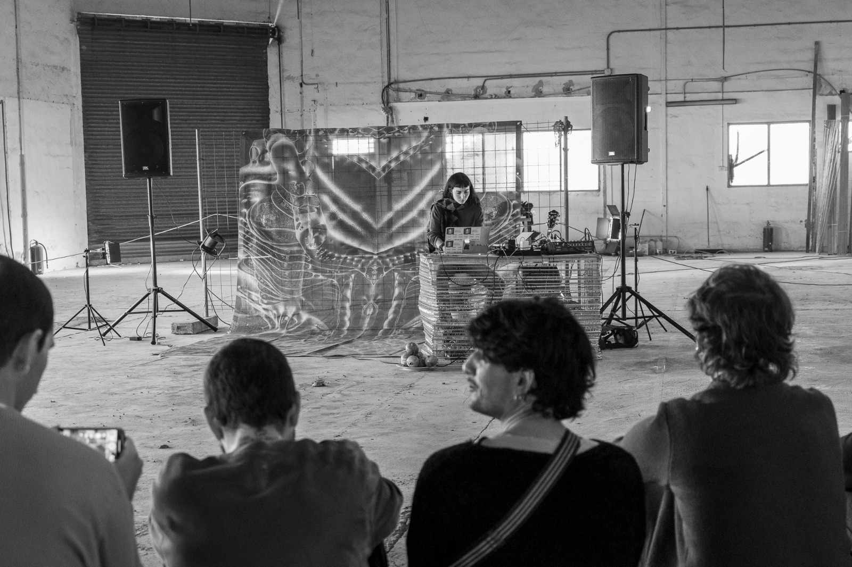

Imagen 2. Mediación y comunidad (documentación).